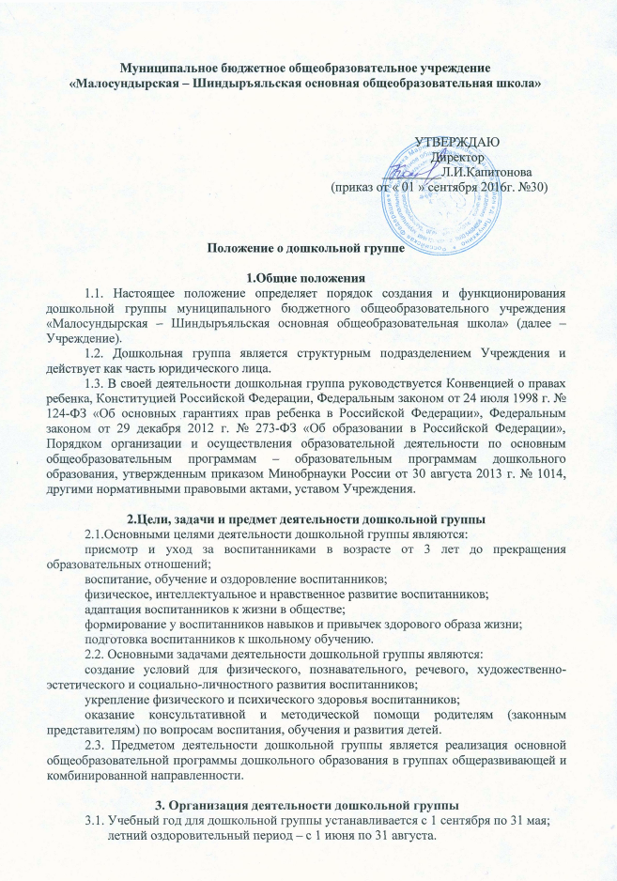
3.2. Дошкольная группа работает в режиме пятидневной рабочей недели с 7 ч. 30 мин. до 16 ч. 30 мин., кроме субботы, воскресенья и нерабочих праздничных дней.
3.3. Все режимные моменты в дошкольной группе осуществляются согласно утвержденному режиму дня.
3.4. Организация питания воспитанников в дошкольных группах осуществляется Учреждением с соблюдением действующих санитарных правил и нормативов, установленных для дошкольных образовательных организаций.
3.5. Работники дошкольной группы назначаются на должность и освобождаются от должности приказом директора Учреждения.

4. Финансирование деятельности дошкольной группы
4.1. Финансирование деятельности дошкольной группы осуществляется учредителем.
4.2. Финансовые средства дошкольной группы образуются из средств бюджетного финансирования согласно установленному нормативу затрат на содержание детей в дошкольных образовательных организациях из родительской платы за содержание ребенка в дошкольной группе.
4.3. Норматив бюджетного финансирования исчисляется исходя из наполняемости группы.
При наличии необходимых условий и средств возможно комплектование дошкольной группы с меньшей наполняемостью.
4.4. Размер родительской платы за содержание ребенка устанавливается в соответствии с региональными, муниципальными локальными актами.

5. Организация образовательной деятельности в дошкольной группе
5.1. Организация образовательной деятельности в дошкольной группе регламентируется утвержденными директором Учреждения учебным планом и расписанием занятий.
5.2. Содержание образовательной деятельности в дошкольной группе определяется образовательной программой дошкольного образования.
5.3. Воспитание и обучение воспитанников в дошкольной группе ведется в форме подгрупповых и фронтальных занятий. Продолжительность обучающих занятий с воспитанниками зависит от их возраста и интереса к данной деятельности и соответствует требованиям нормативных актов, действующих в сфере образования.
5.4. Воспитание и обучение детей в дошкольной группе ведется на русском, марийском (горном) языках.

6. Права и обязанности участников образовательных отношений
6.1. Участниками образовательных отношений в дошкольной группе являются воспитанники, их родители (законные представители) и работники Учреждения.
6.2. Права и обязанности воспитанников дошкольной группы и их родителей (законных представителей) определяются законодательством Российской Федерации и Уставом Учреждения.
6.3. Права, меры социальной поддержки и обязанности работников дошкольной группы определяются законодательством Российской Федерации, Уставом Учреждения, трудовым договором, должностными инструкциями и другими локальными нормативными актами.
_________________________

